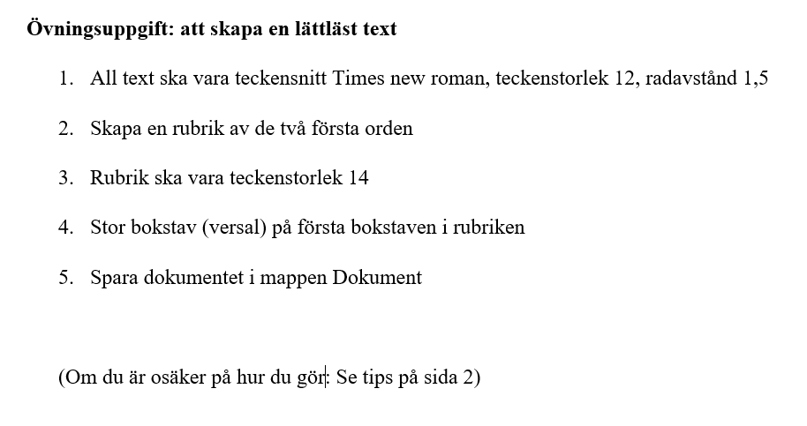

Här nedan ser du en svårläst text om effektiv studieteknik som du ska göra lättläst.

Följ instruktionen ovanför. (På nästa sida får du tips om du behöver hjälp)

effektiv studieteknikHär får du några råd och tips på hur du kan förenkla dina studier genom att arbeta mer effektivt. Lär dig bra studieteknik för att få koll på hur du bäst kan ta till dig kurslitteraturen. Lär dig också att föra användbara anteckningar. Planera för hållbara studieupplägg både när det gäller självstudier och inläsning inför tentamen. Tänk igenom hur du brukar göra när du pluggar och vilket resultatet blir. Identifiera dina styrkor och dina svagheter. Det finns en rad tips och metoder att prova för att utveckla din studieteknik. Kom ihåg att det kan ta lite tid innan du ser de positiva effekterna. Nyckeln till effektiv studieteknik är medvetenhet.

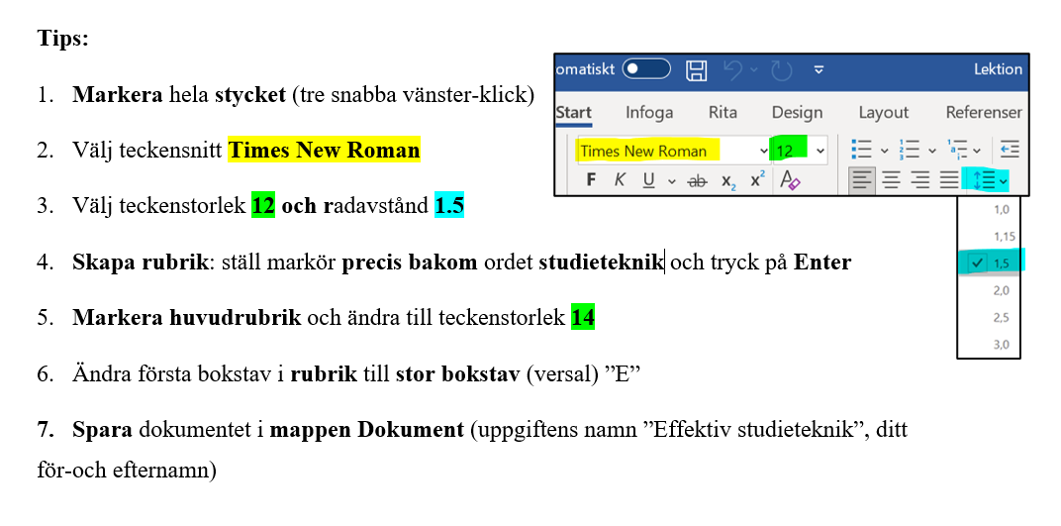

Så här ska texten se ut när du är klar:
